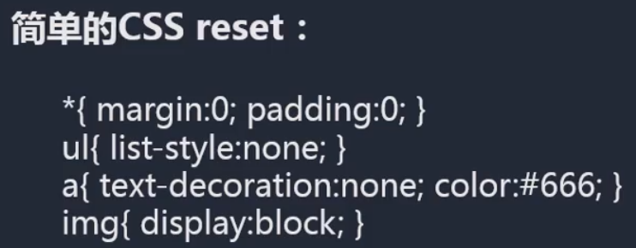

1. CSS重置默认样式的方法：

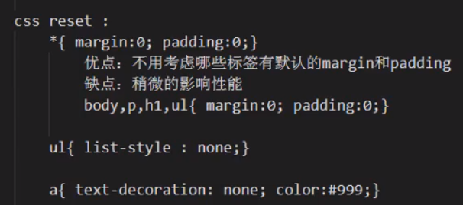

1. img问题：img属于内联(inline)标签，默认对齐方式是文字基线，所有会使图片和容器底部有一些空隙。

解决方式：

* 1. 可以通过设置”vertical-align”来改变：
     1. baseline：基线对齐方式，默认值；
     2. bottom：底线对齐方式。
  2. 将img标签类型设置成block。

1. 编写网页的基本顺序：

